NEODRYS süljepadjad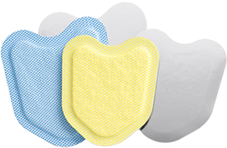

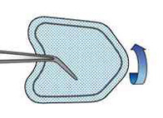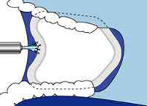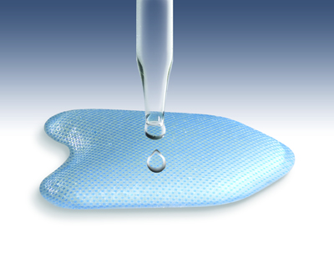
NEODRYS süljepatjade kasutamine suurendab teie töö efektiivsust, hoides kontrolli all sülje eritumise tõttu tekkivat kontaminatsiooni riski, pakkudes samal ajal suurepärast põse kaitset. NEODRYS süljepadjad on värvimarkeeringuga, tänu millele on neid lihtne tuvastada.
Saadaval kahes suuruses:
  - Suur (large) helesinine
  - Väike (small) kollane

- NEODRYS süljepatjadel on uue disainiga sisemine „niiskusesulgur“, mis imab sülje kiiresti, tagades seeläbi ülimalt kuiva tööpiirkonna.
- Kuigi padi on süljest küllastunud, ei hakka see lekkima.
- Padja pehme niiskuskindel pool kaitseb põske hõõrdumise eest ning tänu peegeldavale poolele on suuõõs valgusküllasem.
- Padja uuendatud „COMFORT EDGE“ serv on pehmem ja ei valmista patsiendile ebamugavust.
- Suure imamisvõime,süljekaitse ja mugavuse tõttu on NEODRYS parim toode omalaadsete seas.
NEODRYS eelised:
- Padja „super-imav“ südamik – väiksem kulu vatirullidele ja muudele süljepatjadele.
- Lihtsam töötada suu tagumises piirkonnas.
- Suhu ei jää lahtiseid kiude vatirullidest ega teistest imavatest vahenditest.
- Tänu painduvusele ja voolujoonelisele kujule mugandub vastavalt põse liikumisele.
- Padja pehmed servad tagavad toote mugavuse patsiendile.
- Püsib hästi paigal, hiljem lihtne eemaldada (vajadusel kasutades selleks veespreid).

